План отключений потребителей
Дата | Время | Отключаемые объекты и  территории | Причина отключения
12.09.19 | 09³⁰-17⁰⁰ | с. Уйское часть ул.: Дорожников, Нагорная, Победы. | ТП-70 капитальный ремонт.

Уважаемые потребители электроэнергии!
Во времени отключения и включения объектов будут незначительные корректировки, но объект не может быть обесточен ранее заявленного времени.
Возможны незапланированные перерывы в электроснабжении для производства внеплановых кратковременных работ и ликвидации аварий без предупреждения.
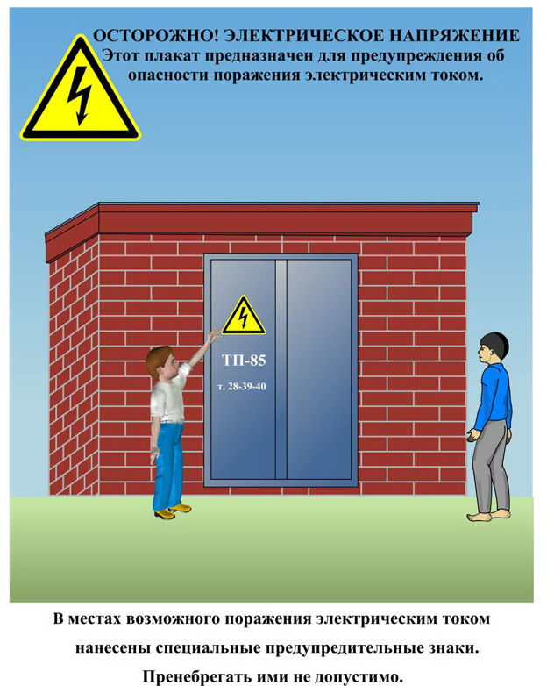
Сообщите о возможных местах поражения электрическим током!
Телефон диспетчера РЭС 3-13-01 круглосуточно.

